«УЛЕТНЫЙ ЭКИПАЖ» КО ВЗЛЕТУ ГОТОВ!

2 АПРЕЛЯ В 21:00 НА СТС СТАРТУЕТ «УЛЁТНЫЙ ЭКИПАЖ» — ПЕРВЫЙ КИНОСЕРИАЛ РЕЖИССЁРА МАРЮСА ВАЙСБЕРГА («ЛЮБОВЬ В БОЛЬШОМ ГОРОДЕ», «8 ЛУЧШИХ СВИДАНИЙ», «БАБУШКА ЛЁГКОГО ПОВЕДЕНИЯ»). В СОСТАВЕ ЭКИПАЖА САМОЛЁТА КОМПАНИИ «ВОСТОРГ АВИА» — НАСТОЯЩИЕ АСЫ: АЛЕКСЕЙ ЧАДОВ, НАТАЛЬЯ БАРДО, ВИКТОРИЯ ДАЙНЕКО, ЮЛИЯ ТОПОЛЬНИЦКАЯ, НИКИТА ТАРАСОВ, ЯНА КРАЙНОВА, ДАРЬЯ САГАЛОВА И ДРУГИЕ ПОПУЛЯРНЫЕ АКТЁРЫ.

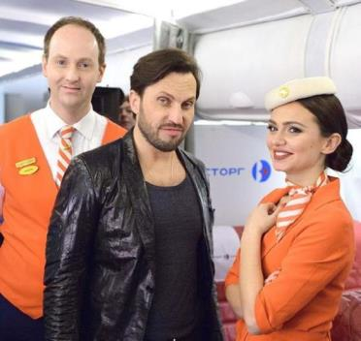
В роли Артура Пирожкова на борту оказался и популярный шоумен АЛЕКСАНДР РЕВВА, который уже работал с Марюсом Вайсбергом над комедией «Бабушка лёгкого поведения». По сюжету одной из серий, стюардессы не только фотографируются с кумиром, но и устраивают битву за свидание с Артуром прямо во время полёта. По словам актёра, он никогда не боролся с аэрофобией, хотя знает популярных артистов, у которых она есть: «Это тяжело, ведь такие люди ограничены в своих передвижениях и постоянно находятся в стрессе. А я наоборот — как и любой мальчик в детстве – мечтал стать пилотом. Как-то мне всё же удалось посидеть за штурвалом: я даже немного наклонял самолёт во время полёт

Посидеть за штурвалом хоть и ненастоящего самолёта смог и исполнитель главной роли пилота Кулагина — АЛЕКСЕЙ ЧАДОВ. Актёр признавался, что всегда хотел оказаться в кабине самолёта, как и его дядя — лётчик боевой авиации. Во время съёмок сцен полётов Алексей вместе с Натальей Бардо испытали на себе специальный тренажёр, который, по словам Чадова, оказался самым сложным испытанием в его карьере.

АЛЕКСЕЙ ЧАДОВ: «Это симулятор высокого уровня, который позволяет почувствовать самолёт целиком, понять, что в твоих руках огромная птица-машина с крыльями. Почти неделю по 12 часов подряд мы с Наташей Бардо снимались в замкнутом пространстве, зажатые со всех сторон. Сложнее в этом смысле у меня были только съёмки в танке. Но зато я сам «посадил» самолёт в Домодедово».

Во время съёмок актёры консультировались с действующими пилотами и стюардессами гражданской и бизнес-авиации. «Я была очень удивлена, когда настоящие пилоты и стюардессы стали писать мне в социальных сетях, — признавалась НАТАЛЬЯ БАРДО, — Теперь у меня есть друзья в авиации, которые делятся со мной фотографиями гор, морей, закатов, восходов и с которыми можно было посоветоваться по некоторым вопросам».

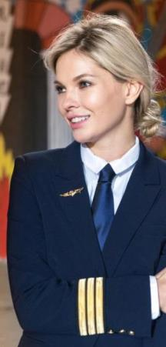
Главным местом действия сериала стал аэропорт Пулково, где снимали большой регистрационный зал и грузовой отсек. В кадр попали и реальные пассажиры, спешащие на свои рейсы. «Я не хотел делать стандартный ситком в декорациях, мне хотелось снимать на реальных объектах, — рассказывал МАРЮС ВАЙСБЕРГ, — Поэтому единственными декорациями стал построенный Boeing «Восторг Авиа», внутри которого мы могли свободно перемещаться, в отличие от настоящего самолёта».

«Улётный экипаж» не первый совместный проект супругов — Марюса Вайсберга и Натальи Бардо. На одной съёмочной площадке с мужем — шоуменом ИГОРЕМ ЧЕХОВЫМ — оказалась и актриса Юлия Топольницкая. «У меня «роман» с другим молодым человеком, а у него с другой девушкой. Всё как в нормальных семьях. Свободные отношения», — шутила актриса.

Исполнитель роли старшего проводника НИКИТА ТАРАСОВ с супругой не снимался, но с удивлением отмечал, что повторяет судьбу своего героя: «Улётный экипаж» появился в моей жизни именно тогда, когда моя собственная жена забеременела. Причём сроки беременности моих супруг — реальной и экранной — были одинаковыми. И как только в кадре родила героиня Яны Крайновой, у меня зазвонил телефон. Моя жена кричала в трубку: «Ты где? Я рожаю!»

ЭКИПАЖ «ВОСТОРГ АВИА»

Алексей Кулагин, командир экипажа (Алексей Чадов)
Самовлюблённый, циничный грубиян Кулагин специально выбрал грузовые рейсы, чтобы не иметь ничего общего с людьми, особенно с женщинами. После болезненного развода пилот стал ярым женоненавистником, а его главными друзьями — перевозимые в самолёте животные. Но с появлением Полины ему приходится выйти из «укрытия», правда, ненадолго — разве что приструнить самоуверенную блондинку и показать, что женщинам не место в кабине пилота.

АЛЕКСЕЙ ЧАДОВ: «Мой персонаж может позволить себе всё. У него такой характер: он бесстрашный, нахальный, хамоватый в хорошем смысле. Совершенно не стесняется своих минусов и не пытается их скрыть. Ведь обычно хочется свои плохие стороны задекорировать и только дома быть собой. А вот мой Кулагин везде как дома, и ему совершенно неважно, кто и что подумает, потому что он абсолютно свободный человек. В этом смысле я, конечно, не такой. Сложно быть Кулагиным в жизни».

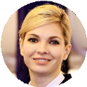
Полина Овечкина, второй пилот (Наталья Бардо)
Полина — потомственный пилот, который мечтает о полётах с детства. Суперпрофессионал, лучшая в лётном училище блондинка имеет лишь один недостаток — ни один из пилотов не готов летать с асом в юбке. Чтобы покорить небо, Полина готова пойти на авантюру и уговорить пилота-женоненавистника взять её в напарники.

НАТАЛЬЯ БАРДО: «При всей её достаточно кукольной внешности, при мягкости характера она может собраться и сделать всё идеально. Правда, не каждый пилот — а в кабине, как вы знаете, находятся два пилота — решится летать с девушкой. Ведь, как говорится, женщина на корабле к беде. Хотя на самом деле Полина за штурвалом может многим мужчинам-пилотам дать фору».

Никита Шиман, старший бортпроводник (Никита Тарасов)
Дотошный зануда, высокомерный аккуратист, одержимый чистотой и порядком — именно так о нём думают подчинённые. Но его не волнует мнение коллектива — главное, чтобы в работе была система. И несмотря на ссоры с Никитой, его коллеги понимают, что в экстренных ситуациях только он сможет правильно сделать искусственное дыхание, массаж сердца и даже принять роды у пассажирки.
НИКИТА ТАРАСОВ: «Конечно, он любит отрываться на своих подчинённых, показывать свою власть и постоянно им угрожать. Но на самом деле и Никита даёт слабину — ничто человеческое ему не чуждо. Надеюсь, мне удалось показать, что он может быть как тираном, так и безумно трогательным, любящим человеком».

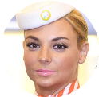
Настя Касаткина, бортпроводница (Дарья Сагалова)
Бывшая стриптизёрша из маленького Торжка пошла в стюардессы, потому что форма понравилась и есть шанс выбиться в люди. Чтобы вызвать ревность у бывшего парня Гены, директора стриптиз-клуба, Настя в cоцсетях создаёт видимость удачно сложившейся личной жизни. Но на самом деле пробивная девушка меняет поклонников как перчатки, используя их в своих личных целях. За своенравной блондинкой ухаживает и бортинженер Митя, но кокетка не торопится отвечать на его симпатию.
ДАРЬЯ САГАЛОВА: «Моя героиня из своего жизненного опыта вынесла не пошлость, а выдержку, смелость, порой даже циничность, в том числе по отношению к вышестоящему руководству. Она достаточно жёсткая, прагматичная и точно знает, чего хочет».

Жанна Глушко, бортпроводница (Катрин Асси)
Девушка работает бортпроводницей, потому что это интересно и романтично. Жанна в принципе мечтательна, обожает читать любовные романы и мотивирующие статусы в соцсетях, верит в гороскопы и в то, что любовь всегда одна и на всю жизнь. Поэтому в порыве страсти уже сделала три татуировки — имена своих вторых половинок.
КАТРИН АССИ: «Конечно, во время съёмок мы постоянно вспоминали прекрасную песню про стюардессу по имени Жанна. И, кстати, мне нравится эта песня. Причём, когда мой друг Никита Пресняков узнал, кого я играю, долго смеялся. А вообще мне достался образ кокетливой, открытой, доброй, но при этом неглупой девочки. Она всё подмечает, всем даёт советы, особенно в том, что касается любви».

Митя Лёвкин, бортинженер (Сергей Белов)
Интеллектуал, ботаник, медалист знает о жизни только в теории, отчего попадает в неловкие ситуации. Добросердечного парня обожают в коллективе и приходят к нему поплакаться в жилетку. Митя не против дружить со всеми, кроме Насти. Симпатичная блондинка так понравилась парню, что ради неё он готов перебороть даже аэрофобию.

СЕРГЕЙ БЕЛОВ: «Перед съёмками я прочитал и посмотрел много информации o самолётах: как они устроены, как работают бортпроводники, как в целом функционирует аэропорт. А профессия бортинженера — вообще другая стезя, о которой не так много говорят. Они приходят, снимают данные с самолёта: как он летел, сколько топлива было потрачено — это всё другой мир, но не менее интересный, чем мир пилотов».

И НЕ ТОЛЬКО ЭКИПАЖ…

Наташа, экс-супруга Кулагина (Виктория Дайнеко)
Умная, красивая, эффектная девушка зацепила Кулагина настолько, что самовлюблённый парень даже изменился ради неё. Если до Наташи своенравный пилот был хозяином своей жизни, то потом стал её верным псом. Такие перемены её не устроили, и Наташа ушла от мужа. Но, встретив Кулагина через три года, она понимает — точка в их отношениях ещё не поставлена.
ВИКТОРИЯ ДАЙНЕКО: «До этого я всегда играла саму себя, а в «Улётном экипаже» мне приходилось учить текст, привыкать к своей героине. Но, мне кажется, я очень даже подхожу на эту роль: я тоже бывшая жена и такая же классная».

Стефа Степанова, дочь владельца «Восторг Авиа» (Юлия Топольницкая) Чудаковатая и непредсказуемая Стефа учится за границей, поэтому в России не всегда вписывается в общепринятые рамки. Лёгкая на подъём, активная, воздушная и романтичная она с детства знает, что на помощь всегда придёт богатый папа. Стефа привыкла к роскошной жизни и никогда в жизни не работала, поэтому с трудом понимает тех, кто каждый день встаёт с будильником.
ЮЛИЯ ТОПОЛЬНИЦКАЯ: «Да, она определённо знает, что у неё всегда будут деньги, потому что у папы они есть. Стефания может позволить себе роскошную машину, хорошее обучение, дорогие вещи. И у неё не возникает дилемма, поесть фастфуд или раскошелиться на хороший ресторан. Тем не менее, моя героиня — сильная девушка со стержнем, которая, невзирая ни на что, прямиком идёт к своей цели».

Толян Румянцев, грузчик в аэропорту (Андрей Родных)
Бабник, хитрец, мелкий воришка и авантюрист готов на обман ради наживы и сиюминутных отношений. Кроме того, Толян — мечтатель, ждёт, когда ему на голову упадёт джекпот, но сам он не хочет прилагать больших усилий. Главный страх парня — женщина, которая хочет серьёзных отношений. Но, встретив Стефу, он понимает, она для него — принцесса, тот самый джекпот.
АНДРЕЙ РОДНЫХ: «Изначально я пробовался на роль стюарда, но в итоге стал грузчиком и, мне кажется, я не прогадал. Благодаря проекту я узнал, сколько зарабатывают грузчики, какая у них премия, как их штрафуют. Я видел, как они грузят багаж, как упаковывают вещи, как ищут потерянный чемодан. В общем, проникся этим «подземным миром», который находится под стойкой регистрации».

Маша, супруга Никиты Шимана (Яна Крайнова)

Маша и Никита давно хотели ребёнка, и теперь их мечта стать родителями, наконец-то, сбылась. Правда, долгожданное событие только повысило градус ответственности Никиты и накал страстей в их отношениях. И пока Маша ждёт поддержки от супруга, тот совсем не уверен, что станет хорошим отцом и заботливым мужем.

ЯНА КРАЙНОВА: «Женщина на гормонах — так я понимаю свою героиню. А вообще невозможно было оторваться от своего персонажа, истории, партнёров! Сказать, что я рада была стать частью этой команды — ничего не сказать! Было здорово сниматься для родного канала с режиссёром, который всегда был в хорошем настроении и который в меня искренне верил. А какие партнёры — ммм… Скрестила пальцы, чтобы у нас всё получилось и зрителям понравилось то, что мы делали с душой и юмором».

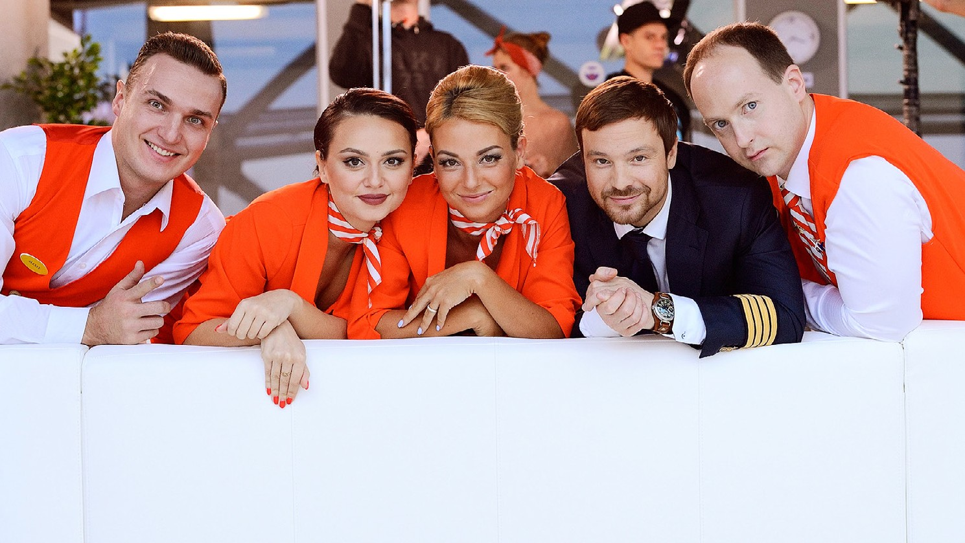
«УЛЁТНЫЙ ЭКИПАЖ»

С 2 АПРЕЛЯ в 21:00 на СТС!
понедельник-четверг

«Девушка за штурвалом самолёта — что может быть хуже?» — так считал пилот Лёша Кулагин, пока его страхи не оправдались. С помощью шантажа умница, красавица и лучшая в лётном училище Полина Овечкина уговаривает упрямого грубияна бросить грузовые самолёты, возглавить гражданский экипаж и взять её вторым пилотом. Просто Кулагин — единственный шанс Полины, наконец-то, отточить теоретические знания на практике. Ведь лётчики авиакомпании «Восторг Авиа» не готовы делить самолёт хоть и с профессионалом, но на каблуках. Пока она пытается подружиться с новым коллегой, Кулагин строит коварные планы, чтобы вернуть ненавистную соседку на землю.
Производство: ПРОДЮСЕРСКИЙ ЦЕНТР «ГОРАД» при участии «ВВП Альянс»
Жанр: КОМЕДИЙНЫЙ СЕРИАЛ
Хронометраж: 24 МИНУТ

Кол-во серий в сезоне: 21
Режиссер: МАРЮС ВАЙСБЕРГ, ОЛЬГА ЛИПАТОВА
Генеральные продюсеры: ВЯЧЕСЛАВ МУРУГОВ, ДАРЬЯ ЛЕГОНИ ФИАЛКО, АНДРЕЙ РАДЬКО, ЕКАТЕРИНА ГОРДЕЦКАЯ
Продюсеры: НАТАЛИЯ КЛИБАНОВА, ЕКАТЕРИНА АНДРИЕНКО
Креативный продюсер: МАРЮС ВАЙСБЕРГ
Исполнительные продюсеры: МАКСИМ КОРОЛЁВ, ПАВЕЛ ЧУРКИН
Автор сценария: ЗИНА ИТКИНА, ТИМУР ЛЕВЧЕНКО
В ролях: АЛЕКСЕЙ ЧАДОВ, НАТАЛЬЯ БАРДО, АЛЕКСАНДР РЕВВА, НИКИТА ТАРАСОВ, ЮЛИЯ ТОПОЛЬНИЦКАЯ, ВИКТОРИЯ ДАЙНЕКО, ЯНА КРАЙНОВА, ДАРЬЯ САГАЛОВА, КАТРИН АССИ, АНДРЕЙ РОДНОЙ, СЕРГЕЙ БЕЛОВ и другие.

